

B

B

|  |
| --- |
| **KERTAS KERJA INDIVIDU 3**   * **KOD MODUL : MPU 3112** * **NAMA MODUL : TAMADUN ISLAM DAN TAMADUN ASIA** * **SEMESTER : SEMESTER SPRING** * **TAJUK : INTERAKSI ANTARA TAMADUN BOLEH MENYUMBANG KE ARAH PEMBANGUNAN DAN KECEMERLANGAN SESEBUAH TAMADUN.** * **NAMA PENSYARAH : ENCIK MOHD KHAIRI MOHD YUSOF** |

|  |
| --- |
| * **NAMA PELAJAR ：DEREK CHEEN XIN HEE** * **NOMBOR ID : 20317350** |

* **PENGESAHAN PENULISAN S**
* Saya mengakui bahawa semua kerja penulisan yang dinyatakan di dalam kertas kerja ini adalah atas usaha saya sendiri (kecuali diakui dalam teks). Semua sumber yang dipetik telah diakui melalui rujukan.
* **Tandatangan Pelajar: *DEREK CHEEN XIN HEE* a**

|  |
| --- |
| * **KOMEN PENSYARAH/MARKAH** |

**\**PERINGATAN*: (1) PENULISAN KERTAS KERJA TANPA *CITATION* AKAN DITOLAK 5 MARKAH. (2) PENGHANTARAN KERTAS KERJA TANPA DISERTAKAN LAPORAN INDEKS KESAMAAN AKAN DITOLAK 5 MARKAH. (3) KELEWATAN PENGHANTARAN TUGASAN/KERTAS KERJA AKAN DITOLAK 5 MARKAH SEHARI.**

|  |  |  |
| --- | --- | --- |
| **KRITERIA PENILAIAN** | **JUMLAH MARKAH** | **MARKAH PELAJAR** |
| MUKA HADAPAN | **1** |  |
| JADUAL KANDUNGAN | 1 |  |
| PENGENALAN | 2 |  |
| KANDUNGAN | **20** |  |
| KESIMPULAN | 2 |  |
| RUJUKAN | 2 |  |
| LAMPIRAN | 2 |  |
| **JUMLAH** | 30 |  |

**JADUAL ISI KANDUNGAN**

1.0 Pengenalan

1.1 Kepentingan intaraksi

2.0 Isi kandungan

2.1 Faktor-faktor integrasi antara tamadun

2.2 Kemajuan dalam bidang sains, perubatan dan teknologi

2.3 Sikap keterbukaan dan toleransi

2.4 Kesenian dan kesusteraan

3.0 Kesimpulan

4.0 Lampiran

**Pengenalan**

Setiap individu berinteraksi dengan satu sama lain, tiadapun satu manusia yang dapat hidup tanpa interaksi dengan manusia yang lain. Manusia merupakan haiwan sosial yang memerlukan interaksi serta komunikasi untuk meneruskan kehidupan kita di dunia ini. Hal ini demikian kerana dunia ini dikongsi oleh semua manusia, tanpa interaksi, kita tidak dapat meluahkan fikiran dan perassan kita serta mendapat pemahaman dari orang lain mengenai tindakan kita. Tanpa interaksi, dunia ini akan berada dalam huru-hara. Jika interaksi penting antara setiap indicidu, apatah lagi interaksi antara tamadun? Tanpa interaksi dengan tamadun yang lain, bagaimanakah sesuatu tamadun dapat dimajukan?

Kita semua setuju bahawa pengetahuan seseorang adalah terhad. Interaksi dan penukaran pendapat antara satu sama lainlah yang meluaskan pengetahuan kita kerana ia mendorong kita untuk berfikir dan menyoal pemikiran sendiri. Antara tamadun-tamadun pula, setiap tamadun mempunyai keunikan, pencapaian dan sifat masing-masing yang tersendiri. Dengan interaksi antara satu sama lain, sesuatu tamadun dapat membuat perbandigan untuk menyedari kekurangan masing-masing dan kemudian bertambah baik aspek-aspek tamadun yang tidak begitu bagus itu. Kesannya, interaksi antara tamadun dapat menyumbang ke arah pembangunan dan kecermelangan sesebuah tamadun.

**Isi Kandungan**

Sebelum kita mula memterjemah ke dalam topik ini, kita wajiblah memahami fakto-faktor yang mendorong interaksi antara tamadun ini berlaku. Antaranya faktornya adalah berkaitan dengan kepimpinan sesebuah tamadun. Sekiranya pemimpin sesebuah tamadun bersikap terbuka, adil dan toleransi, pemimpin itu akan membenarkan masyarakat yang dikawal olenya untuk berinteraksi dengan masyarakat dari tamadun yang lain. Hubugan baik antara pemimpin dari tamadun yang berbeza juga mendorong kepada interaksi antara masyarakat masing-masing. Sebalikya, sekiranya terdapat seseorang pemimpin yang bersikap tidak bertoleransi, maka masyarakat dari tamadun tersebut tidak akan dapat berinteraksi dengan masyarakat dari tamadun yang lain. Contohnya, Han Wu Ti dari Dinasti Han yang bersikap berat sebelah terhadap cendekiawan Konfusianisme berbanding dengan sami-sami buddha telah membina tembok sosial antara kedua-dua masyarakat yang disebutkan. Faktor yang kedua adalah kedudukan geografi sesebuah tamadun. Misalnya, pelabuhan Melaka yang terletak di lokasi yang strategik yang terlindung daripada angin monsun telah menjadi pelabuhan tersebut sebagai suatu tempat tumpuan dan persinggahan para pedagang. Apabila pedagang-pedangan singgah di pelabuhan tersebut, mereka dapat menjalankan aktiviti perdagangan dan bergaul dengan penduduk tempatan. Di samping itu, faktor yang ketiga juga saling berkaitan dengan faktor yang kedua, iaitu perkhawinan. Apabila pedagang-pedagang yang datang dari tamadun yang lain bermukim di pelabuhan Melaka sementara menunggu angin monsun. Terdapat sebahagian pedagang dari Arab telah bergaul dengan gadis-gadis tempatan dan berkahwin dengan mereka. Perkhawinan ini telah mengislamkan gadis-gadis tempatan kerana kebanyakannya memeluk agama Islam. Impaknya, agama dari tamadun lain telah disebar ke masyarakat yang tinggal di Melaka.

Selepas kita memahami faktor-faktor yang mendorong interaksi antara tamadun, biarlah kita mula membincangkan kesan-kesan positif yang dibawa bersama interaksi ini. Dalam sejarah, boleh kita lihat bahawa interaksi antara tamadun boleh membawa kemajuan dalam bidang sains, perubatan dan teknologi. Misalnya, interaksi antara Tamadun India dan Tamadun Cina yang berlaku pada kurun ke – 2 sebelum masihi menurut rekod sejarah Cina. Sebuah laluan perdagangan iaitu Jalan Sutera memainkan peranan yang amat terpenting dalam memungkinkan interaksi antara tamadun tersebut. Perdagangan antara kedua-dua tamadun telah menjadikan saluran interaksi yang terutama. Pada masa itu, Tamadun Cina sangat baik dalam teknologi pembuatan kertas dan pencetakan. Dengan interaksi dengan Tamadun Cina, Tamadun India telah mempelajari teknolgi-teknologi tersebut dan digunakan dalam tamadun sendiri untuk mencetak buku-buku dan teks-teks ilmu yang membenarkan masyarakatnya untuk mendapati akses yang mudah kepada buku-buku tersebut. Ini telah, meningkatkan ilmu pengetahuan masyarakat di Tamadun India. Dari Tamadun Cina juga, teknologi pembuatan tembikar, bahan letupan dan kompas juga dikongsi dengan Tamadun India. Sebaliknya dari Tamadun India pula, teknologi untuk menghasilkan gula daripada tebu telah dapat dipelajari oleh masyarakat Tamadun Cina. Menurut teks sejarah, terdapat juga sebanyak enam puluh koleksi bahan ilmu astronomi dari Tamadun India telah diterjemah ke bahasa Cina supaya dapat dibaca dan dipelajari oleh ahli-ahli astronomi di Cina. Banyak juga kata bahawa, sistem kalendar lunar yang digunakan oleh masyarakat Cina telag banyak dikhidmat oleh ahli-ahli astromoni dari India. Tambahan pula, kedua-dua tamadun tersebut juga maju dalam bidang perubatan dan rawatan. Melalui interaksi antara satu sama lain, kedua-dua tamadun ini dapat menukar ilmu-ilmu dalam bidang perubatan masing-masing supaya dapat mencari rawatan yang lebih efektif dalam mencegah sesuatu penyakit.

Selain interaksi dengan Tamadun India, Tamadun Cina juga telah berinteraksi dengan Tamadun Melayu yang telah membawa banyak faedah dan manfaat kepada Tamadun Melayu dalam bidang sains dan teknologi. Antaranya, rawatan akupuntur yang terkenal yang berasal dari Tamadun Cina telah dipelajari oleh masyarakat Tamdun Melayu. Penggunaan pelbagai jernis herba dalam mengubat penyakit seperti anemia serta asma juga telah diperkenalkan kepada masyarakat Melayu. Selain bidang perubatan, teknologi perlombongan, pertanian dan pertukangan dari Cina juga turut digunakan di Tamadun Melayu. Tidak dapat dinafikan bahawa, teknologi-teknolgi tersebut telah banyak meningkatkan ekonomi Tamadun Melayu yang memungkinkan pembangunan dan kemajuan yang rapid di Tamadun Melayu. Hasil-hasil dari perlombingan, pertanian dan pertukangan telah dijual ke tamadun yang lain untuk meningkatkan ekonomi.

Selain daripada bidang sains, perubatan dan teknologi. Kemajuan dan kecermelangan sesebuah tamadun juga saling berkaitan dengan sikap keterbukaan dan toleransi terhadap budaya dan agama asing untuk memelihara keharmonian dalam kalangan masyarakat. Sama ada pada zaman lama ataupun masa kini, kita dapat lihat bahawa sikap keterbukaan sesebuah tamdaun ataupun negara memang akan membawa kemajuan kepadanya. Hal ini demikian kerana masyarakat dari negara asing akan berasa diterima dan ini akan memupuk hunbungan yang baik antara masyarakat masing-masing. Contohnya, pada kurun pertama masihi, Tamadun Cina telah menerima penyebaran agama Buddha di kalangan masyarakat dari Tamadun India. Pada masa itu, banyak maharaja dari Cina telah dihantar sebagai wakil ke India untuk memehami dan mendalami ajaran agama Buddha ini dengan lebih teliti supaya dapat membawa agama ini balik ke Cina. Hal ini demikian kerana, pemimpin pada masa itu bersikap terbuka dan sanggup menerima ajaran dan lain. Walau bagaimanapun, pemimpin-pemimpin Cina yang bijak tidak menerima ajaran tersebut secara buta, tetapi memahami ajaran tersebut terdahulu sebelum membenarkan penyebarannya di kalangan masyarakat. Oleh sebab itu, agama Buddha ini telah disesuaikan oleh Cina berdasarkan budaya dan gaya kehidupan masyarakat sehingga berjaya menyusunkan sebuah doktrin Buddha dalam satu koleksi yang lengkap iaitu Tripitaka. Biarlah kita mengambil contoh yang lebih dekat kepada kita, Malaysia. Di Malaysia, lama sebelum kemerdekaan, interaksi antara bangsa tempatan dan asing telah berlaku. Kesannya, negara kita telah menjadi sebuah negara dengan masyarakat majmuk yang hidup bersama secara harmoni. Sebagai contohnya, pada awal kurun ke – 17, penduduk tempatan telah menerima kedatangan komuniti Cina untuk menetap di Melaka. Komuniti Cina tersebut berkahwin dengan wanita Melayu tempatan, melahirkan satu budaya kacukan yang dikenali sebagai Baba dan Nyonya. Mereka bertutur dalam “Bahasa Melayu Baba” yang diasaskan atas ragam bahasa Melayu pasar tempatan kerana sangat terpengaruh dengan budaya tempatan. Walau bagaimanapun, masyarakat tempatan bersikap terbuka dan menirima mereka sebagai sebahagian masyarakat tempatan. Masyarakat tempatan juga mula mempelajari dialek Hokkien yang dibawa leh komuniti Cina ke Tanah Melayu. Dengan sikap masyarakat masa itu, lahirlah budaya yang baharu iaitu budaya Baba Nyonya yang unik ini dan juga membentukkan sebuah masyarakat Malaysia yang saling menghormati dan bertolak-ansur.

Di samping itu, interaksi antara tamadun juga menyumbang ke arah pembagunan sesebuah tamadun dalam aspek kesenian dan kesusasteraan. Dalam buku “The Art of Civilization”, penulis itu menyatakan bahawa seni tidak hanya mencerminkan budaya tetapi juga mempengaruhinya. Seni tidak hanya menceritakan kisah seseorang, seni menetapkan dan memperkuat corak keindahan, kekuatan dan ekspresi yang kemudian diamalkan oleh sesuatu budaya. Kesusasteraan juga penting bagi sesebuah tamadun kerana ia mencerminkan nilai kebudayaan dan ia juga berfungsi sebagai sebuah alat untuk mengajari nilai-nilai kebudayaan tersebut kepada masyarakat. Oleh sebab itu, seni dan kesusteraan memainkan peranan yang vital dalam menentu kemajuan sesebuah tamadun. Melalui interaksi antara Tamadun Asia Tenggara, kesusasteraan bahasa Sanskrit seperti Epik Ramayana dan Mahabharata dari Tamadun India telah diterjemah dan disalin ke bahasa Melayu dan bahasa Jawi untuk dibaca oleh masyarakat Tamadun Islam. Secara tidak langsungnya, istilah-istilah bahasa Sanskrit dari bahan-bahan kesusteraan ini telah memperkayakan perbendaharaan kata masyarakat Asia Tenggara untuk mengemukakan maksud teks dengan sepenuhnya. Selain itu, unsur seni bina daripada Tamadun Cina juga diserap dalam pembinaan masjid. Serapan ini jelas apabila kita lihat kepada bumbung masjid yang menyerupai seni bina Pagoda. Contoh yang jelas boleh dilihat pada Masjid Tengkera dan Masjid Tanjung Kling yang terletak di Melaka serta masjid Kampong Laut tang terletak di Kelantan.

**Kesimpulan**

Sebagai akhir kata, jelaslah bahawa interaksi antara tamadun memang boleh menyumbang kepada pembangunan dan kecermelangan sesebuah tamadun. Kemajuan negara-negara dan masyarakat-masyarakat masi ini banyak disumbangkan oleh interaksi antara tamadun yang berlaku suatu ketika dahulu. Melalui interaksi, suatu tamadun boleh belajar dari perspektif yang berbeza dalam menyelesaikan susuatu masalah. Tamadun yang maju dapat membantu tamadun yang kurang maju dan tamadun yang kurang maju ini juga dapat belajar daripada tamadun yang lebih maju. Tamadun-tamadun juga dapat belajar untuk menerima dan memeluk perbezaan masing-masing kerana setiap tamadun mempunyai budaya, agama dan bahasa yang unik. Oleh hal yang demikian, diskriminasi antara satu sama lain juga dapat dielakkan. Manusia dapat hidup dalam keadaan yang lebih harmoni dan aman walaupun semua mempunyai pemikiran dan keperibadian masing-masing. Itulah keindahan manusia! Walaupun kita semua berbeza, kita boleh saling belajar antara satu sama lain untuk mencapai sesuatu yang besar, contohnya perubahan iklim yang dihadapi masa kini. Biarlah masyarakat Malaysia pada masa ini juga belejar apa yang dilakukan oleh nenek moyang kita yang bersikap terbuka dan toleransi supaya dapat mencapai kata sepakat untuk memajukan negara kita dengan bersatu, tanpa kira warna kulit, kaum, kebudayaan, agama dan bahasa masing-masing kerana begitulah sesebuah negara dapat dimajukan.

**Lampiran**

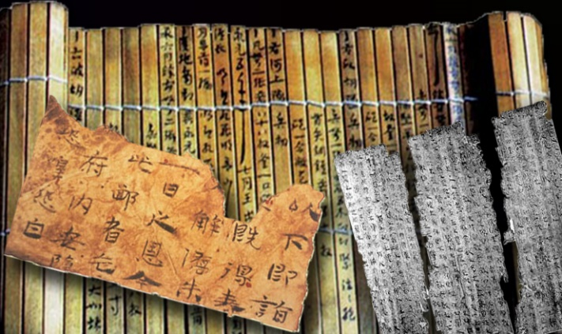

Teknologi pencetakan dan pembuatan kertas dari Tamadun Cina

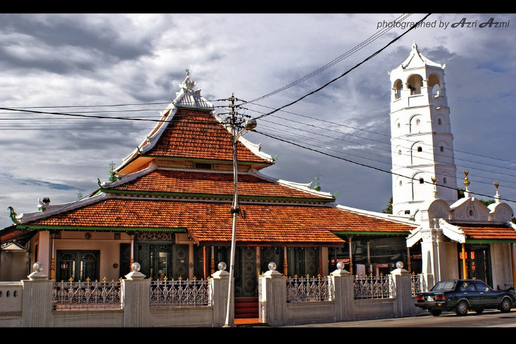

Masjid Tenggera di Melaka